Nowości z JBC w ofercie Grupy RENEX
Precyzja, ergonomia i większa kontrola nad procesem lutowania. Grupa RENEX rozszerza ofertę marki JBC o trzy nowe rozwiązania stworzone z myślą o nowoczesnych procesach produkcyjnych, serwisowych oraz reworku elektroniki. Nowości odpowiadają na realne potrzeby firm, które oczekują nie tylko wysokiej jakości narzędzi, ale również większej powtarzalności pracy, komfortu operatora oraz bezpieczeństwa podczas obsługi wrażliwych komponentów.

Wśród nowych produktów znalazła się rączka rozlutowująca DT530, przeznaczona do precyzyjnego usuwania elementów przewlekanych oraz czyszczenia pól lutowniczych. To rozwiązanie, które łączy szybkie nagrzewanie, stabilną temperaturę pracy i skuteczne odsysanie lutowia z ergonomią ważną w codziennej pracy. Kątowa konstrukcja ułatwia prowadzenie narzędzia pod mikroskopem, zwiększając precyzję ruchu i ograniczając zmęczenie operatora podczas dłuższych zabiegów.

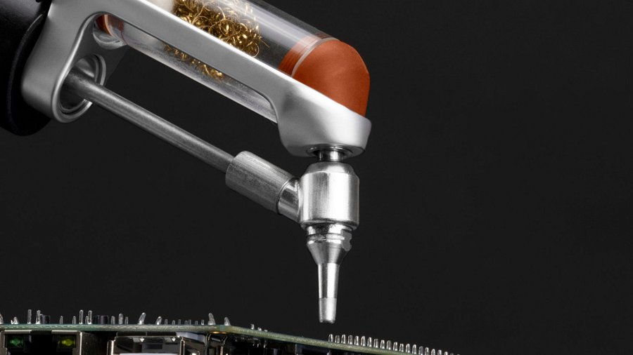
Drugą nowością jest wielooosiowy system naprawczy do PCB o maksymalnych wymiarach 13 x 13 cm. To zaawansowane stanowisko zaprojektowane z myślą o precyzyjnym reworku płytek PCB, szczególnie w przypadku bardziej wymagających układów wielowarstwowych. System wspiera równomierne podgrzewanie, ogranicza ryzyko szoku termicznego i zapewnia stabilne pozycjonowanie płytki. W praktyce oznacza to większą kontrolę nad procesem, lepszą powtarzalność oraz wyższy komfort pracy przy zadaniach wymagających wysokiej dokładności.

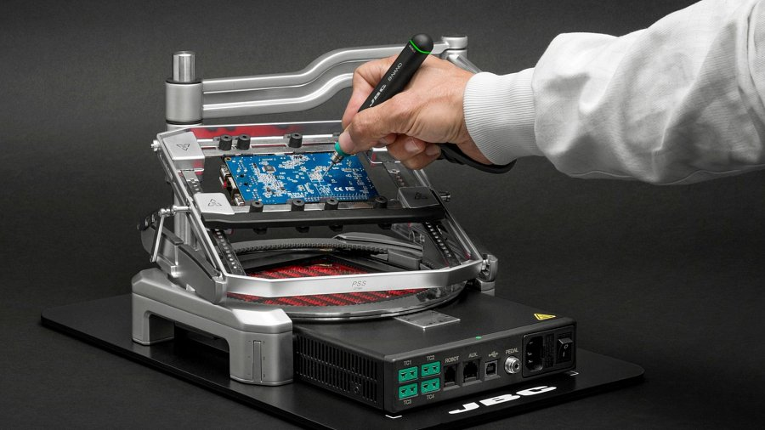
Ofertę uzupełnia stacja JBC B-IRON z pęsetami BIP-5QB. Rozwiązanie umożliwia wykonanie do 60 procesów naprawczych na jednym ładowaniu, zapewniając dużą swobodę pracy przy małych i gęsto upakowanych komponentach. Zestaw obejmuje nano pęsetę B.TWEEZERS kompatybilną z grotami JBC z serii C115, bazę ładującą BCB do automatycznego ładowania narzędzia po odłożeniu go do uchwytu oraz pęsetę wysokiej precyzji HPTE0C9SA do pewnego chwytu drobnych elementów. System wyposażono również w funkcję Quick Cartridge Exchanger, czyścik grotów z wełną mosiężną oraz membranę antyrozpryskową, co wspiera wygodną i bezpieczną obsługę podczas precyzyjnych prac serwisowych. Stacja B-IRON z pęsetami BIP-5QB to propozycja dla tych, którzy chcą pracować precyzyjnie, wygodnie i bez ograniczeń wynikających z przewodów roboczych. To narzędzie, które wspiera nowoczesny rework SMD tam, gdzie liczy się dokładność, elastyczność i sprawna organizacja pracy.

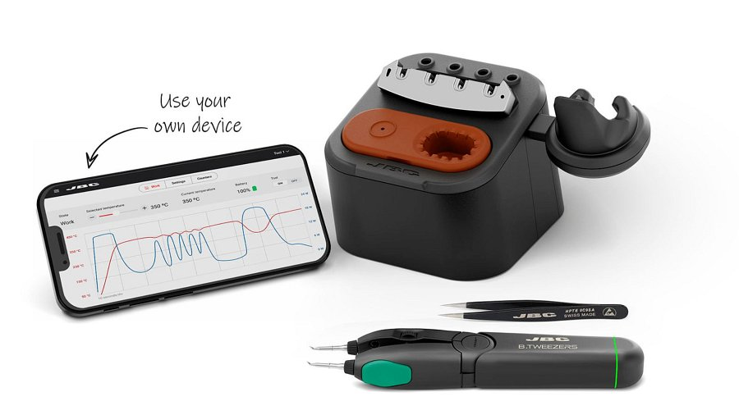
Nowe rozwiązania JBC dostępne w ofercie Grupy RENEX wzmacniają portfolio narzędzi wspierających nowoczesną elektronikę, od prac serwisowych po zaawansowane procesy produkcyjne. Stacje JBC są już dostępne w ofercie Grupy RENEX. Zapraszamy do zapoznania się z pełną ofertą narzędzi przeznaczonych do precyzyjnej produkcji, serwisu i napraw elektroniki.

